отчёта по лабораторной работе №2

Дисциплина: архитектура компьютера

Аджабханян Овик

Содержание

Список иллюстраций

Список таблиц

# 1 Цель работы

Целью данной работы является изучить идеологию и применение средств контроля версий, а также приобрести практические навыки по работе с системой git.

# 2 Задание

1. Настройка GitHub.
2. Базовая настройка Git.
3. Создание SSH-ключа.
4. Создание рабочего пространства и репозитория курса на основе шаблона.
5. Создание репозитория курса на основе шаблона.
6. Настройка каталога курса.
7. Выполнение заданий для самостоятельной работы.

# 3 Теоретическое введение в Git

**Git** — это распределённая система контроля версий (VCS), которая позволяет разработчикам отслеживать изменения файлов, хранить историю проекта и работать совместно. Основные концепции: • Распределённость: У каждого разработчика локальная копия всей истории проекта. • Коммиты: Фиксация изменений с описанием, уникально идентифицируемая хешем. • Ветки: Разделение разработки для изолирования изменений (например, новая функция или исправление). • Слияние (merge): Объединение веток и их изменений.

**Преимущества:**

• История изменений: Возможность вернуться к любой версии проекта. • Работа в команде: Несколько разработчиков могут работать одновременно. • Минимизация конфликтов: Ветки позволяют изолировать работу над разными задачами. Git обеспечивает надежную, быструю и гибкую работу над проектами любого масштаба.

# 4 Выполнение лабораторной работы

## 4.1 Настройка GitHub

Учетная запись на сайте GitHub уже давно имеется, Поменял данные учетной записи (Рис. 1).

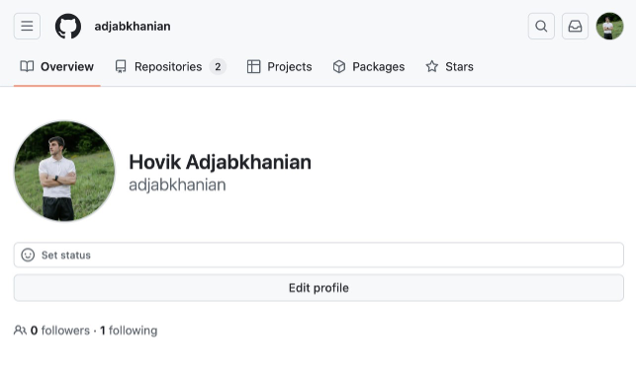

Рис. 1: учетная запись на GitHub

## 4.2 базовая настройка GitHub

Открыв терминал делаю предворительную конфигурацию git. Ввожу команду git config –global user.name “” и вместто “Name Surname” прописываю свою имю и фамилию, после команду git config –global user.email “[work@mail](mailto:work@mail)” вместо “work@mail” указываю почту владельца, то есть мою (Рис. 2).

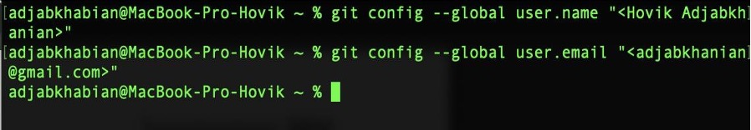

Рис. 2: Предварительная конфигурация git

Настраиваю utf-8 в выводе сообщений git для корректного отображения символов (Рис. 3).

Рис. 3: Настройка кодировки

Рис. 3: Настройка кодировки

Задаю имя “master” для начальной ветки (Рис. 4]



Рис. 4: Создание имени для начальной ветки.

Задаю параметр autocrlf со значением input и safecrlf со значением warn. (Рис. 5)

Рис. 5: Параметры autocrlf и safecrlf

Рис. 5: Параметры autocrlf и safecrlf

## 4.3 Создание SSH-ключа

Для последующей идентификации пользователя на сервере репозиториев необходимо сгенерировать пару ключей (приватный и открытый). для этого ввожу команду ssh-keygen -C “Имя Фамилия ‘[work@mail](mailto:work@mail)’ ввожу имю и фамилию и почту владельца то есть мою, ключ автомотически сохранится в ~/.ssh/. (Рис. 6)

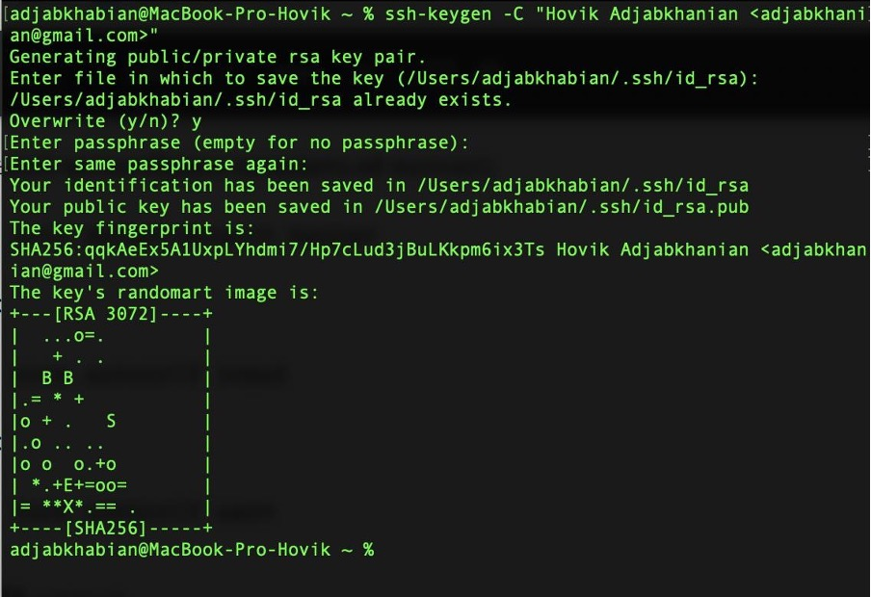

Рис. 6: Генерация SSH-ключа

Копирую открытый ключ из директории при помощи команды cat ~/.ssh/id_rsa.pub (Рис. 7)

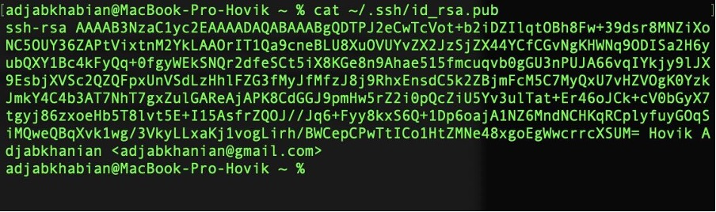

Рис. 7: Копирование SSH-ключа

Вставляю скопированный ключ в появившееся поле key на сайте, и указываю имя lab в строке Title (Рис. 8)

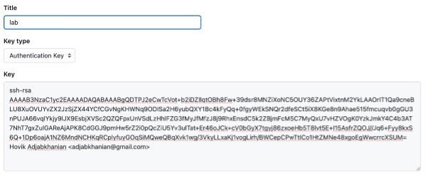

Рис. 8: Вставка SSH-ключа на сайте GitHub

## 4.4 Сознание рабочего пространства и репозитория курса на основе шаблона

Создаю директори, рабочее пространство, с помощю утилиты mkdir, блогадаря ключу -p создаю все директории после домашней ~/work/study/2023-2024/”Архитектура компьютера” рекурсивно. (Рис. 9)

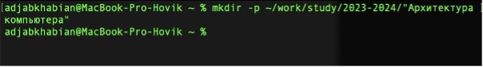

Рис. 9: Создание рабочего пространства

## 4.5 Сознание репозитория курса на основе шаблона

Через браузер перехожу на страницу репозитория с шаблонами курса по адрессу https://github.com/yamadharma/course-directory-studenttemplate далее нажимаю ‘’ чтобы использовать этот шаблон для своего репозиттория (Рис. 10)

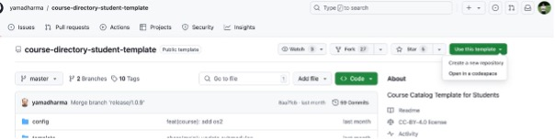

Рис. 10: Страница шаблона для репозитория

В открывшемся окне задаю имя репозитория (Repository name): study_2023-2024_arhpc, нажимаю на кнопку (Рис. 11)

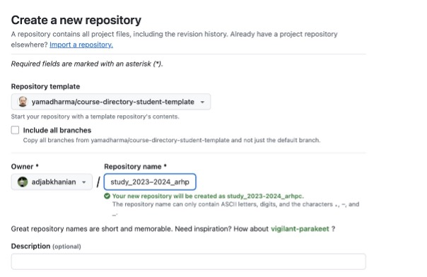

Рис. 11: Копирование шаблона репозиторий

Открываю терминал и перехожу в каталог курса при помощи cd ~/work/study/2023–2024/“Архитектура компьютера” (Рис. 12)

Рис. 12: Переход в каталог курса

Рис. 12: Переход в каталог курса

Клонирую создонную репозиторию с помощью git clone -recursive git@github.com:/study_2023–2024_arh-pc.git archpc (ссылку клонирования скопировал на странице созданног репозитория Code -> SSH: ) (Рис. 13)

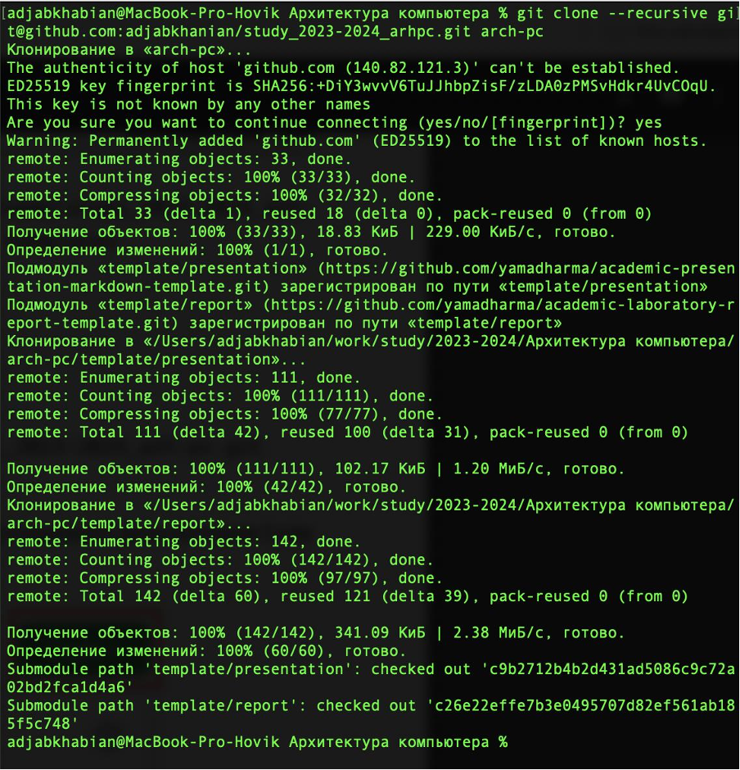

Рис. 13: Клонирование репозитория

## 4.6 Настройка каталога курса

Перехожу в каталог курса и удаляю лишние файлы при помощи ‘rm’ (Рис. 14)

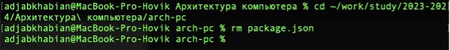

Рис. 14: Удаление лиших файлов

Создаю ноеобходимые каталоги echo arch-pc > COURSE и make prepare (Рис. 15)

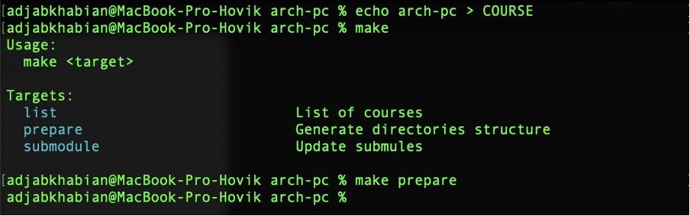

Рис. 15: Создание необходимых каталогов

Отправляю файлы на сервер Git add ., git commit -am ‘feat(main): make course structure’, git push (Рис. 16)

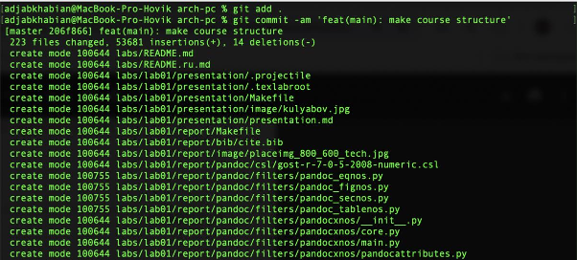

Рис. 16: Отправление файлов на сервер

Проверяю правильность создания иерархии рабочего пространства в локальном репозитории и на странице github. (Рис. 17) (Рис. 18)

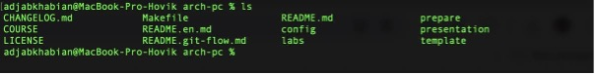

Рис. 17: Проверка в локальном репозитории

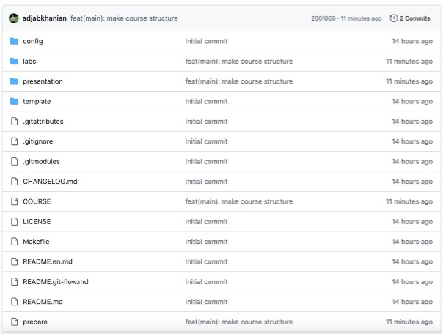

Рис. 18: Проверка на странице GitHub

## 4.7 Задание для самостоятельной работы

Создаю отчет по выполнению лабораторной работы в соответствующем каталоге рабочего пространства (labs>lab02>report). (Рис. 19)

Рис. 19: Создание отчета по выполнению лаб. Работы

Рис. 19: Создание отчета по выполнению лаб. Работы

Скопировал отчеты по выполнению предыдущих лабораторных работ в соответствующие каталоги созданного рабочего пространства. Из Документов в каталог lab01/report (Рис. 20)

Рис. 20: Копирование предыдущего отчет в соответствующие каталоги

Рис. 20: Копирование предыдущего отчет в соответствующие каталоги

Загружаю файл на GitHub (Рис. 21)

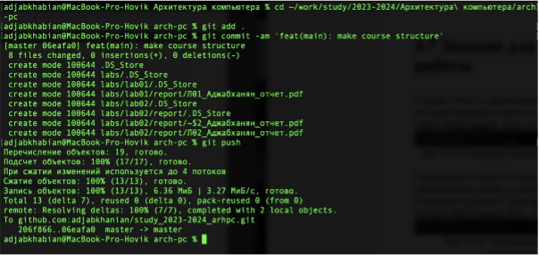

Рис. 21: Заргузка файлов на GitHub

# 5 Выводы

При выполнении данной лабораторной работы я изучила идеологию и применение средств контроля версий, а также приобрела практические навыки по работе с системой git.

# 6 Список литературы

Архитектура ЭВМ  
Git – gitattributes Документация